Erfolgreiche interzum 2019 für GERA Leuchten
Als Weltleitmesse hat die interzum einen enormen Stellenwert für die Möbelzulieferer und -hersteller. Und auch 2019 wurde sie ihrem Ruf als zentrales Event der Branche gerecht: Rund 74.000 Besucher aus 152 Ländern wurden gezählt. Auch für GERA Leuchten war die Messeteilnahme ein voller Erfolg: Die Lichtspezialisten aus dem thüringischen St. Gangloff zeigten auf ihrem minimalistisch gestalteten Stand ausschließlich neue Produkte.
„Wir konnten insgesamt rund 250 Besucher auf unserem Stand willkommen heißen“, sagt Hening Pölitz, Inhaber und Geschäftsführer von GERA Leuchten. Getreu dem Motto „Möblieren mit Licht“ standen besonders die neue Lichtbox und Lichtbrücke im Mittelpunkt der Präsentation und zogen große Aufmerksamkeit auf sich.
Die auf das Wesentliche reduzierte Struktur der Lichtbox, die auf dem Lichtsystem 4 basiert, erzeugt einen maximalen Effekt. Der rechteckige Rahmen, in dessen schwarze Aluminiumprofile auf der Innenseite oben und unten LED-Leuchten integriert sind, fügt sich dezent und doch ausdrucksstark in alle Teile der Wohnung ein. „Das Besondere an der Lichtbox ist ihre Filigranität, ihre Systemkompatibilität im GERA Lichtsystem 4 und ihre vielfältigen Einsatzmöglichkeiten. Sie ist nicht auf bestimmte Funktionsbereiche festgelegt“, sagt Designer Thomas Ritt, der für GERA Leuchten die Produkte entwirft. „Damit kommt die Box einem der zentralen Wünsche der Konsumenten entgegen: dem Verschmelzen unterschiedlicher Wohnbereiche.“ Auch der Prototyp der Lichtbrücke kam bei den Messebesuchern gut an. Das System kann sowohl auf einer Kochinsel stehend als auch über dieser deckenhängend angebracht werden. Dabei dienen die beleuchteten Glasablageflächen als Leuchte und als Präsentationsfläche von beispielsweise Gewürzen oder auch für Kräuterpflanzen. Letztere können auch unter die Leuchte gestellt werden – diese kann mit bis zu 6.000 Kelvin sogar das Wachstum der Pflanzen fördern. Gerade im Hinblick auf den aktuellen Trend des Kitchen Gardening ist das Lichtsystem eine intelligente Lösung dafür, Leuchte und Funktion sinnvoll miteinander zu verknüpfen. „Die Resonanz auf unsere Produkte war in jeder Hinsicht sehr positiv“, so Hening Pölitz. „Ihre Vielseitigkeit wertet alle Räume auf und verbindet, was vorher getrennt war.“
Dieser sanfte, elegante Übergang spiegelte sich in der Standgestaltung von GERA Leuchten in Halle 4.2 wider. Die Produktphilosophie des Unternehmens legt den Schwerpunkt auf das Licht: Nicht die Leuchte steht im Vordergrund, sondern das Licht, das sie wirft. Das Stichwort lautet: „Möblieren mit Licht.“ Diese Philosophie der Integration und der Reduktion nahm auch die Standgestaltung auf, die die Licht-Lösungen von GERA ins Zentrum stellte. Daraus ergab sich eine Stimmung, die die Besucher sofort in ihren Bann zog – aus dem grellen Messelicht kommend, wirkte die Präsentation von GERA Leuchten beinahe wie ein Ort der Kontemplation.

Das Unternehmen GERA Leuchten
Mit umfangreichem Wissen um Lichtdesign, Möbelkonstruktion und Elektrotechnik entwickelt das thüringische Unternehmen GERA Leuchten Möbelkonzepte, die in Kombination mit der entsprechenden Lichttechnik einzigartig auf dem Markt sind.
Mit seinen charakteristischen Lichtmöbeln erschließt das Unternehmen eine neuartige Produktkategorie, in der durch die Verknüpfung der Funktionen Leuchten und Tragen immer ein innenarchitektonischer Doppelnutzen geboten wird. Das Design der Einzelprodukte entspringt der maßlichen Systematik einer übergeordneten Produktfamilie. Formale Strenge, gestalterische Simplizität, Echtheit und Logik verbinden sich zu Produkten, deren Stil durch zeitlose, funktionale Formen geprägt ist.
Natürlich genügen alle Produkte auch qualitativ den höchsten Ansprüchen und tragen das Gütesiegel „Made in Germany“. Dafür sorgen der ISO-zertifizierte Herstellungsprozess und die hoch qualifizierten GERA-Mitarbeiter.

Bilddaten in der Übersicht

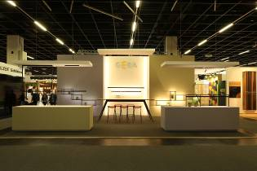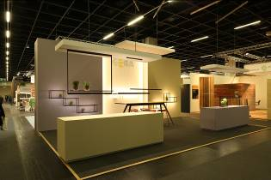
GERA_Messestand_interzum_1 GERA_Messestand_interzum_2
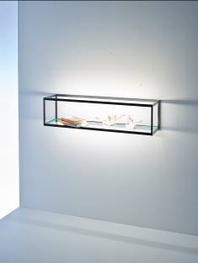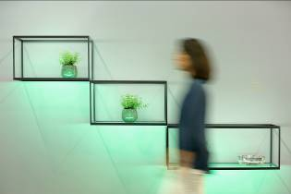
GERA_Lichtbox _23x23x90 GERA_Messestand_Lichtbox
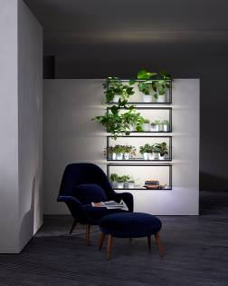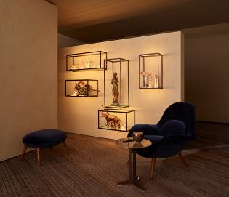
GERA_Lichtbox_Ambiente_1 GERA_Lichtbox_Ambiente_2
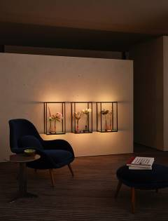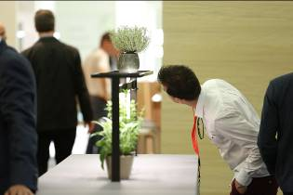
GERA_Lichtbox_senkrecht GERA_Messestand_Lichtbrücke
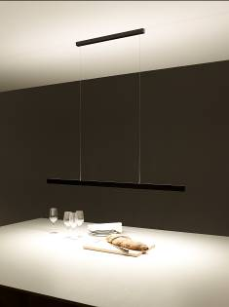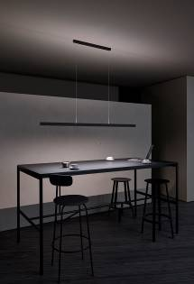
GERA_Pendelleuchte 10x40_1 GERA_Pendelleuchte 10x40_2

Bildunterschrift:
Datei: GERA_Messestand_interzum_1: Die Philosophie der Integration und der Reduktion nahm GERA Leuchten auch in die Standgestaltung auf, dort wurden die Licht-Lösungen von GERA ins Zentrum gestellt.

Datei: GERA_Messestand_interzum_2: GERA Leuchten zeigte auf dem minimalistisch gestalteten Stand ausschließlich neue Produkte.

Datei: GERA_Lichtbox _23x23x90: Die neue Lichtbox basiert auf der minimalistischen Struktur des Lichtsystems 4.

Datei: GERA_Messestand_Lichtbox: Die neue Lichtbox – Minimalismus mit maximalem Effekt. Hier in grünem Licht – die Lichtfarbe ist per Fernbedienung einstellbar.

Datei: GERA_Lichtbox_Ambiente_1: Die neue Lichtbox von GERA Leuchten: Ein rechteckiger Rahmen, in dessen schwarze Aluminiumprofile vorne und hinten LED-Leuchten integriert sind.

Datei: GERA_Lichtbox_Ambiente_2: In die Profile der Lichtbox eingelassen ist ein Glasboden. Dieser dient als Stellfläche und ermöglicht es, die Lichtbox zur Inszenierung von verschiedenen Gegenständen zu verwenden.

Datei: GERA_Lichtbox_senkrecht: Die LichtBox kann zur Inszenierung von verschiedenen Gegenständen verwendet werden.

Datei: GERA_Messestand_Lichtbrücke: Besucher am Prototyp der Lichtbrücke.

Datei: GERA_Pendelleuchte 10x40_1: Die neue Pendelleuchte 10 x 40 cm mit Lichtaustritt aus der schmalen Ober- und Unterkante.

Datei: GERA_Pendelleuchte 10x40_2: Die neue Pendelleuchte 10 x 40 cm ist eine Weiterentwicklung der Pendelleuchte 40 x 10 cm.

